Fabriquer une marionnette de Renart
Il faut :
- un rouleau de papier toilette
- deux bouchons
- de la peinture
- une feuille cartonnée
- de la ficelle
- Une branche

Comment procéder?

1 - Sur une feuille épaisse ou un carton dessinez une tête de renard en suivant le modèle de l’image

2 - Peignez-la et peignez également une queue, les deux bouchons et le tube de papier-toilette en orange.

3 - Faites quatre trous, deux en haut et deux en bas du tube

4 - Enfilez les quatre pattes en prenant soin de faire un nœud à l’intérieur du tube pour qu’elles soient fixées

5 - Faites un nœud à l’extrémité des pattes supérieures

6 - Enfilez les bouchons percés dans les pattes inférieures et nouez

7 - Collez la tête et la queue.

8 - Nouez deux fils de la même longueur à votre branche, nouez à la base des pattes inférieures l’autre extrémité des fils de nylon.

9 - Le spectacle peut commencer !

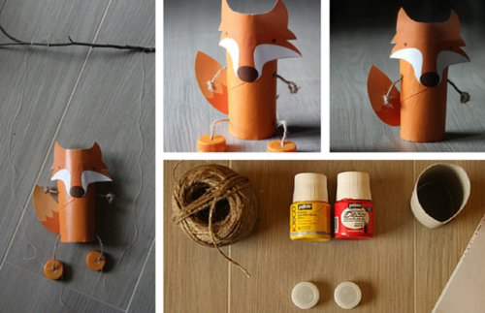

Vous pouvez faire une marionnette du loup Ysengrin sur le même principe !
